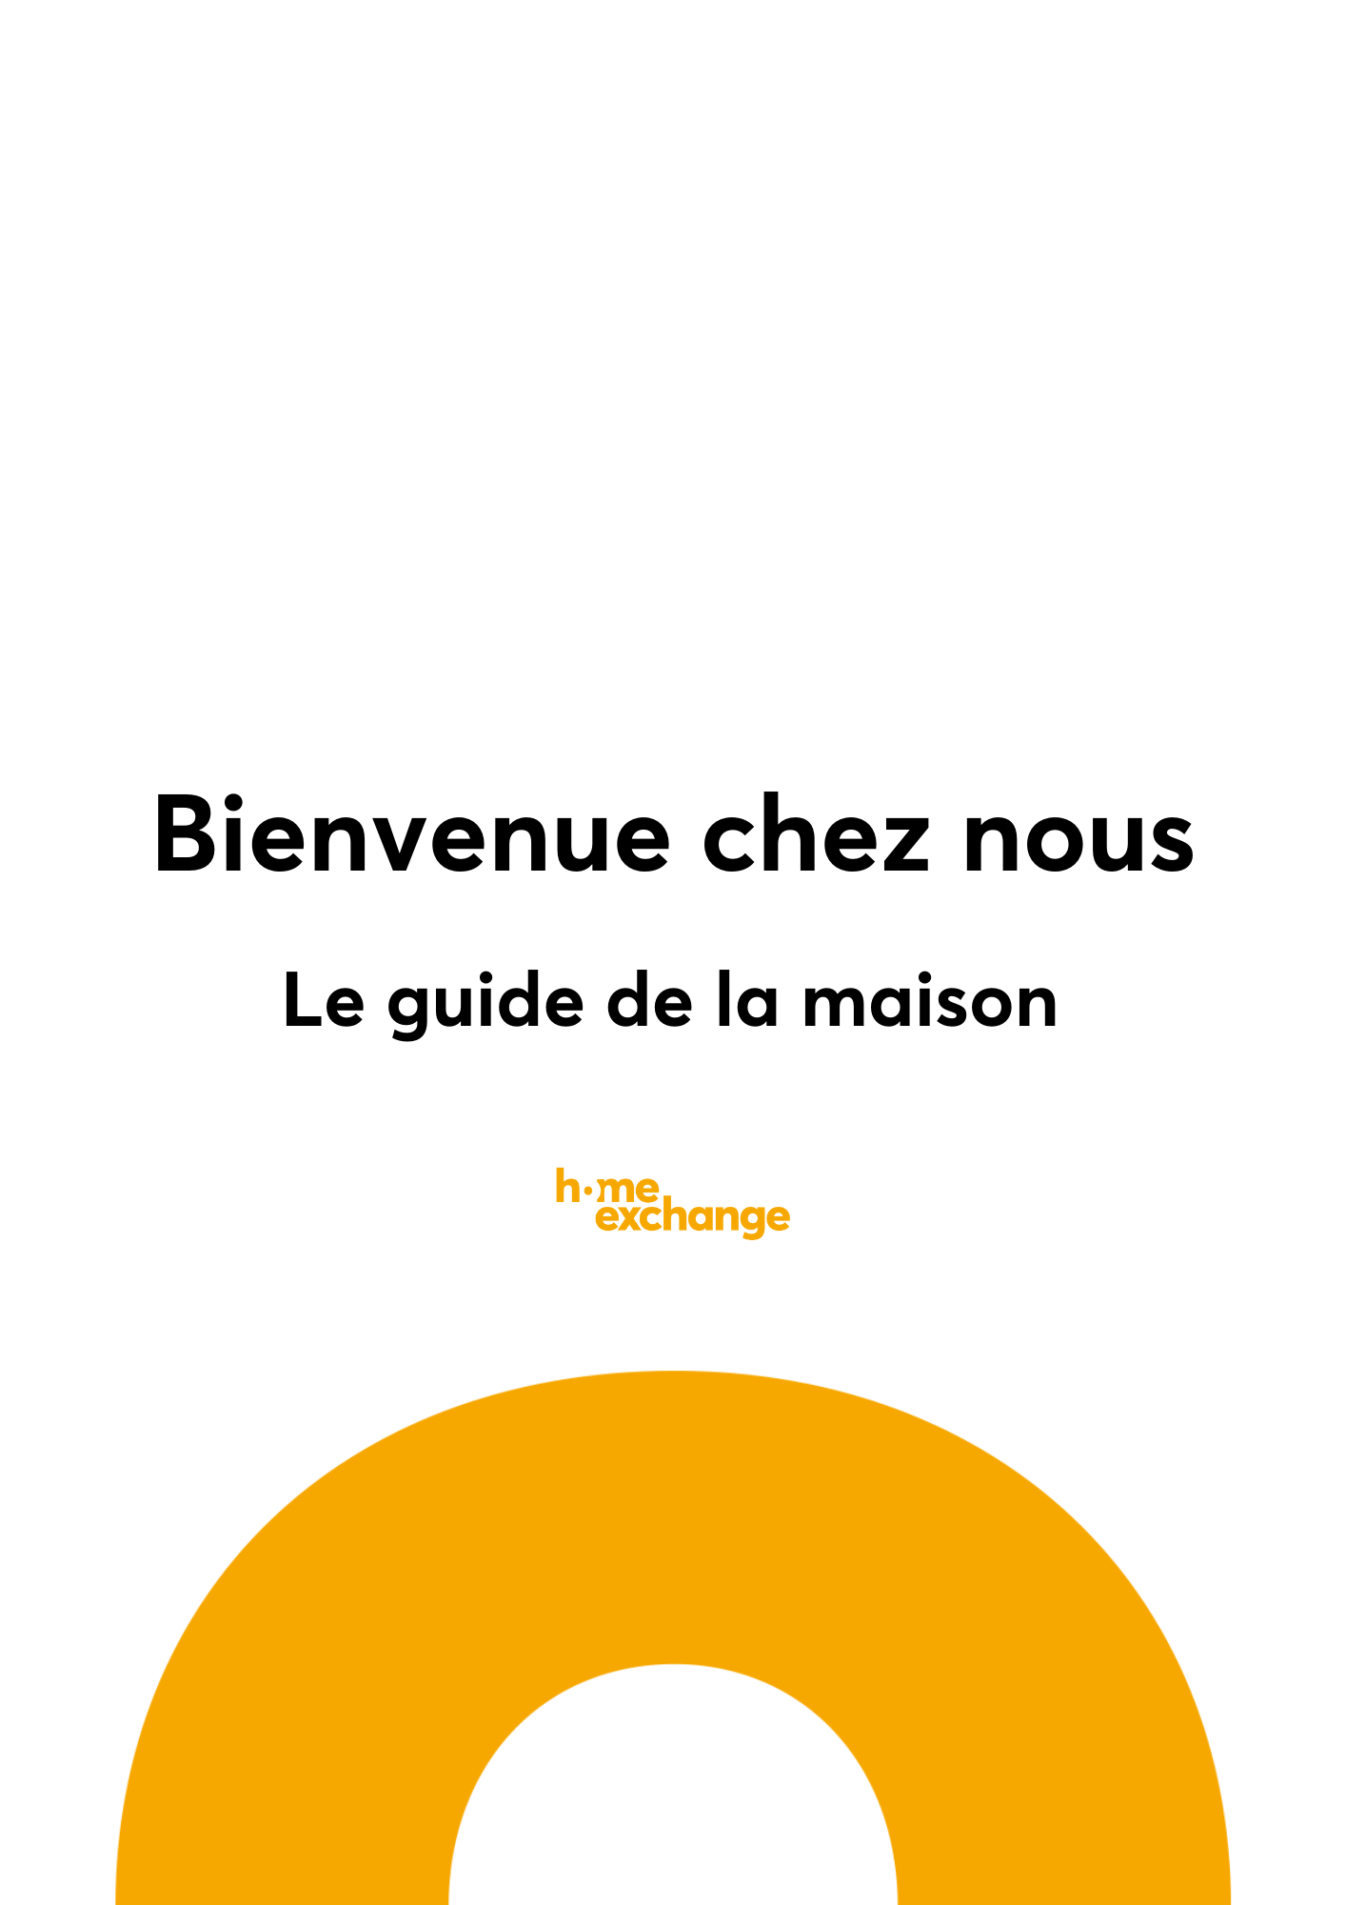

Le menu
- Qui sommes-nous ?
1.1 Je me présente, je m’appelle …
1.2 Nos animaux (Babe le cochon, Lassie, Franklin la tortue?)
1.3 Une visité guidée à distance de notre maison

- Les informations pratiques
2.1 Les numéros en cas de besoin
2.2 Les codes utiles (007)
2.3 La “to do list”
2.4 Les modes d’emplois de nos appareils
2.5 Divers
2.6 Les quelques règles de la maison

- Quelques recommandations...
3.1 Où manger ? Nos bonnes adresses!
3.2 Où acheter ? Nos marchés du coin!
3.3 Quelques idées d’activités à faire

- Le mot de la fin

BIENVENUE CHEZ LES …....……………………...……

Vous êtes ici chez vous!

Ajouter une photo de votre maison

Vous êtes bien arrivés au …………………………………………………………
………………………………………………………....

Notre numéro de téléphone est: …………………………..…………………………...
N’hésitez pas à nous dire que vous êtes bien arrivés et à nous contacter si vous en avez besoin durant votre séjour!

1. QUI SOMMES-NOUS ?

1.1 Qui est-ce ?
Une photo de moi
Une photo de mon/ma partenaire

Une photo de ma famille

De gauche à droite il y a ……………………………………..……………………………………………………………………………………….… ………………………………………………..………………………………………………..………………………………………………..…………………………………….

Nos âges: …………………………………………………………………………………………………….…………………………………………………………….

1.2 Nos amis à quatre pattes

On vous présente ……………………………………………………………………………
…………………………………………………………………………………………...............

Régime alimentaire (allergies, aliments interdits, fréquence des repas) ………………………………………………..………………………………………………..………………………………………………..…………………………………….………………………………………………..………………………………………………..………………………………………………..…………………………………….
………………………………………………..………………………………………………..………………………………………………..…………………………………….

Niveau de sociabilité : .………………………………………………………………………………....
(N’hésitez pas à copier cette présentation plusieurs fois si vous avez 30 Millions d’amis à présenter)

1.3 Visite guidé à distance
Au rez de chaussée, vous trouverez...

La cuisine : (Précisez les placards disponibles, les espaces “réservés”, ce dont les invités peuvent se servir, les détails auxquels il faut faire attention, où trouver le café, thé….)
………………………………………………..………………………………………………..………………………………………………..…………………………………….………………………………………………..………………………………………………..………………………………………………..…………………………………….………………………………………………..………………………………………………..………………………………………………..…………………………………….………………………………………………..………………………………………………..………………………………………………..…………………………………….………………………………………………..………………………………………………..………………………………………………..…………………………………….………………………………………………..………………………………………………..………………………………………………..…………………………………….
- Concernant les digestifs, apéros, nourriture à disposition, produits d’hygiène dans la salle de bain: Si vous consommez avec modération et remplacez ce qui serait vide, pas de souci pour que vous y ayez accès
(Je coche cette option si je suis pour)
- Libre service total
(Je coche cette option si je suis pour)
- J’aimerais retrouver mes placards tels qu’ils étaient au départ (merci de remplacer après usage)
(Je coche cette option si je suis pour)

Le salon : (Précisez quelle télécommande utiliser pour quoi. EX: la noire pour Netflix, la grise pour la télé, préciser s’il y en a pour le lecteur DVD, la box Internet ou autre. Indiquez comment faire pour regarder un DVD ou toute autre information utile à savoir )
………………………………………………..………………………………………………..………………………………………………..…………………………………….………………………………………………..………………………………………………..………………………………………………..…………………………………….………………………………………………..………………………………………………..………………………………………………..…………………………………….………………………………………………..………………………………………………..………………………………………………..…………………………………….

Si vous disposez de plusieurs télécommandes (pour le portail, les volets, une lampe), n’oubliez pas de préciser leur usage avec une étiquette ou de mettre une photo dans ce guide avec leur usage respectif : Exemple ci-dessous, à adapter à votre matériel si vous le jugez nécessaire.

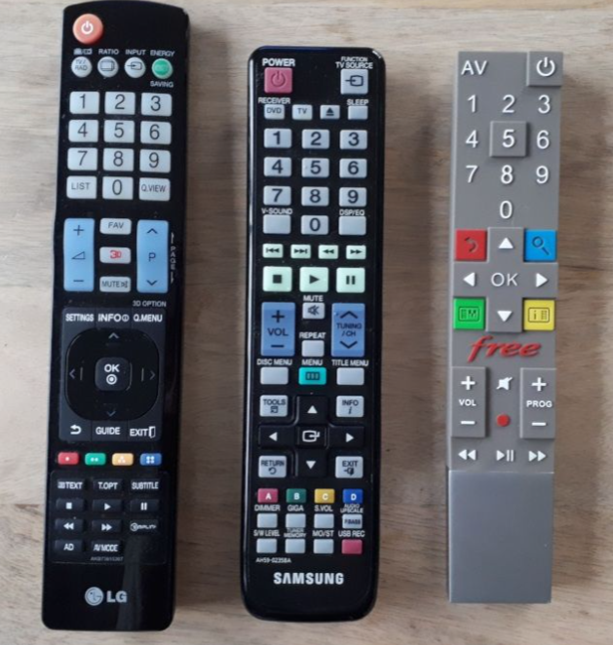

La grande télécommande noire sert à allumer la télé. Appuyez plusieurs fois sur “input” (en haut à droite) pour basculer sur la freebox (HDMI1), la console (HDMI1) ou l’ordinateur (HDMI1).

La petite télécommande noire sert à gérer le son (home cinéma affiche D-IN pour avoir le son de la télé).

La télécommande grise sert à allumer la freebox. C’est par elle que nous recevons les chaînes de télévision (menu Freebox en appuyant sur le bouton free, puis sélectionner “Freebox TV”).

Attention, si le son ne fonctionne pas, rallumer dans l’ordre suivant : TV, Son, Freebox, et vérifiez que le bouton DVD en haut à gauche est allumé.

Les télécommandes se trouvent dans le tiroir de la table basse.

La salle à manger : (Indiquez s’il y a des accessoires ou de la vaisselle “de fête” que vous ne préférez pas que vos invités utilisent, où trouver les nappes…)
………………………………………………..………………………………………………..………………………………………………..…………………………………….………………………………………………..………………………………………………..………………………………………………..…………………………………….………………………………………………..………………………………………………..………………………………………………..…………………………………….………………………………………………..………………………………………………..………………………………………………..…………………………………….

La chambre parentale : ( Indiquez où trouver des draps propres pour la fin du séjour, des serviettes de toilette propres….)

………………………………………………..………………………………………………..………………………………………………..…………………………………….………………………………………………..………………………………………………..………………………………………………..…………………………………….………………………………………………..………………………………………………..………………………………………………..…………………………………….………………………………………………..………………………………………………..………………………………………………..…………………………………….

J’ajoute une nouvelle pièce: ………………………………………………..………………………………………………..………………………………………………..…………………………………….………………………………………………..………………………………………………..………………………………………………..…………………………………….

J’ajoute une nouvelle pièce: ………………………………………………..………………………………………………..………………………………………………..…………………………………….………………………………………………..………………………………………………..………………………………………………..…………………………………….

A l’étage…

La salle de bain : (Indiquez où trouver les serviettes propres, les cotons…) ………………………………………………..………………………………………………..………………………………………………..…………………………………….………………………………………………..………………………………………………..………………………………………………..…………………………………….

La chambre de … : (Indiquez s’il y a des jouets à disposition, les placards disponibles …)
………………………………………………..………………………………………………..………………………………………………..…………………………………….………………………………………………..………………………………………………..………………………………………………..…………………………………….

La chambre de … : (Indiquez s’il y a des jouets à disposition, les placards disponibles …)
………………………………………………..………………………………………………..………………………………………………..…………………………………….………………………………………………..………………………………………………..………………………………………………..…………………………………….

J’ajoute une nouvelle pièce:
………………………………………………..………………………………………………..………………………………………………..…………………………………….………………………………………………..………………………………………………..………………………………………………..…………………………………….

2. LES INFORMATIONS PRATIQUES

2.1 Les numéros en cas de besoin
En plus du nôtre qui pour rappel est : ……………………………………..
……………………………………..

Voici, quelques numéros à joindre en cas de problème:

Nos voisins :
Mr / Mme ………………… : ……………………………
Mr / Mme ………………… : ……………………………

Notre aide ménagère : ……………………

Famille / amis à proximité:
Mr / Mme ………………… : ……………………………
Mr / Mme ………………… : ……………………………
Mr / Mme ………………… : ……………………………
Mr / Mme ………………… : ……………………………

Les numéros d’urgence :

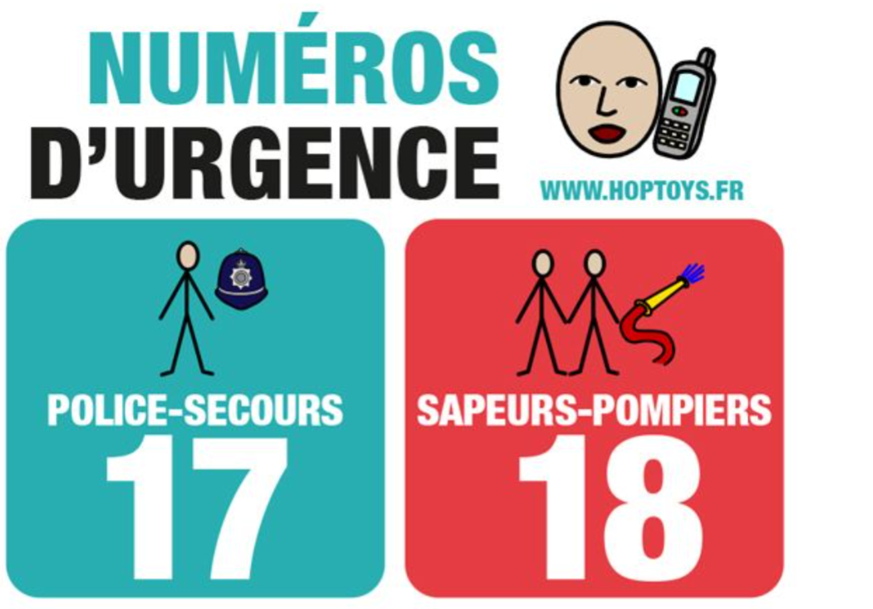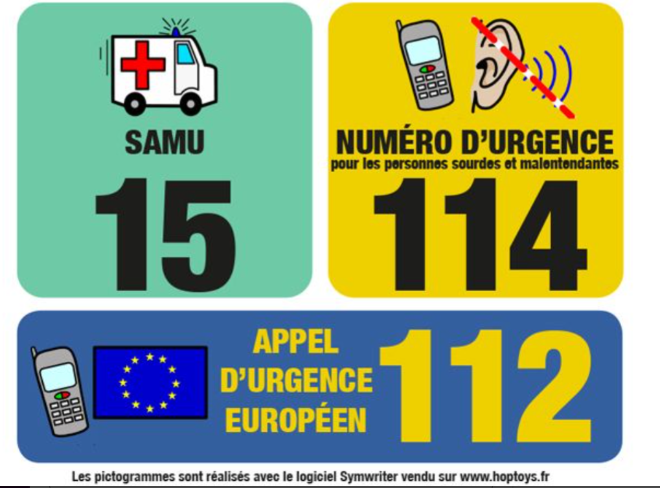

En cas de soucis de santé: (Indiquez médecins des environs - généralistes, dentistes, hôpitaux à proximité)
………………………………………………..………………………………………………..………………………………………………..…………………………………….………………………………………………..………………………………………………..………………………………………………..…………………………………….………………………………………………..………………………………………………..………………………………………………..…………………………………….………………………………………………..………………………………………………..………………………………………………..…………………………………….………………………………………………..………………………………………………..………………………………………………..…………………………………….

2.2 Les codes de la maison

Les digicodes: (Code d’accès de l’immeuble/ de l’appartement/ de la maison:)
………………………………………………..………………………………………………..………………………………………………..…………………………………….………………………………………………..………………………………………………..………………………………………………..…………………………………….

Livebox: ……………………………………………………………………………

Mot de passe wifi : ……………………………………………………………………………

Code du portail : …………………………………………………………………………

Autre code important :
………………………………………………………………………………………………………

………………………………………………………………………………………………………

………………………………………………………………………………………………………

2.3 La “to do list”

Pendant le séjour
Que faire avec le courrier ?
………………………………………………..………………………………………………..………………………………………………..…………………………………….………………………………………………..………………………………………………..………………………………………………..…………………………………….

Les plantes doivent-elle être arrosées ?
………………………………………………..………………………………………………..………………………………………………..…………………………………….………………………………………………..………………………………………………..………………………………………………..…………………………………….

Quand jeter les poubelles ? (Tri, jours de passage)
………………………………………………..………………………………………………..………………………………………………..…………………………………….………………………………………………..………………………………………………..………………………………………………..…………………………………….

Ajoutez une nouvelle précision
………………………………………………..………………………………………………..………………………………………………..…………………………………….………………………………………………..………………………………………………..………………………………………………..…………………………………….

A la fin du séjour
Que faire avec les draps/serviettes à la fin du séjour ? (Les laver, les laisser sur le lit, les changer…)
………………………………………………..………………………………………………..………………………………………………..…………………………………….………………………………………………..………………………………………………..………………………………………………..…………………………………….

Où laisser les clés ? (Sur la table, dans la boîte aux lettres, chez un voisin)
………………………………………………..………………………………………………..………………………………………………..…………………………………….………………………………………………..………………………………………………..………………………………………………..…………………………………….
La question ménage (Indiquez ce que vous attendez de vos invités - il est d’usage de demander de laisser la maison dans l’état où on l’a trouvé)
………………………………………………..………………………………………………..………………………………………………..…………………………………….………………………………………………..………………………………………………..………………………………………………..…………………………………….………………………………………………..………………………………………………..………………………………………………..…………………………………….………………………………………………..………………………………………………..………………………………………………..…………………………………….

2.4 Les modes d’emploi
Parce que chaque appareil a ses spécificités, voici leur guide d’utilisation pour vous faciliter la tâche.
(Vous pouvez supprimer tous les éléments qui ne sont pas nécessaires et adapter en fonction des vôtres)

Le lave-vaisselle (Le programme à utiliser par préférence, les boutons sur lesquels appuyer) Mettre des photos si vous le souhaitez)
………………………………………………..………………………………………………..………………………………………………..…………………………………….………………………………………………..………………………………………………..………………………………………………..…………………………………….………………………………………………..………………………………………………..………………………………………………..…………………………………….

Exemple à adapter à votre matériel: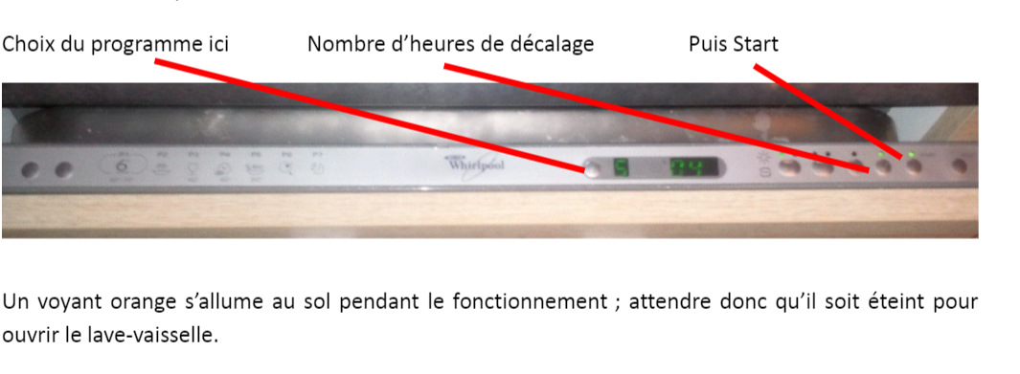

Le lave-linge / sèche-linge (Le programme à utiliser, où trouver la lessive…)
………………………………………………..………………………………………………..………………………………………………..…………………………………….………………………………………………..………………………………………………..………………………………………………..…………………………………….………………………………………………..………………………………………………..………………………………………………..…………………………………….

Exemple à adapter à votre matériel
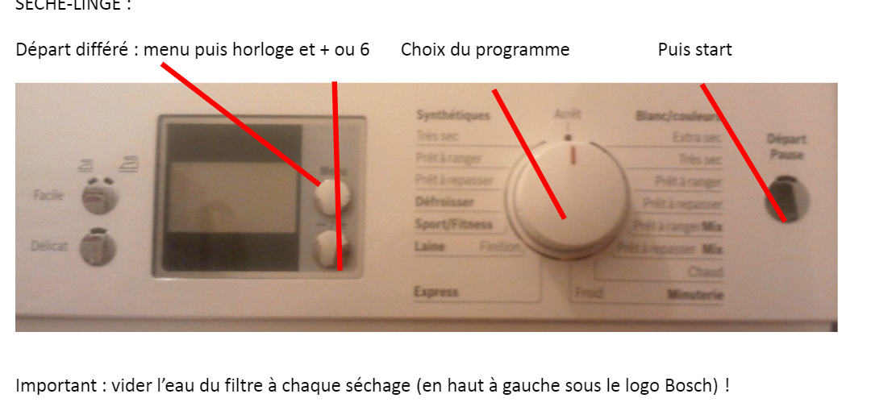

La machine à café (ne pas oublier de remplir le réservoir d’eau, où l’allumer, où trouver les capsules etc)
………………………………………………..………………………………………………..………………………………………………..…………………………………….………………………………………………..………………………………………………..………………………………………………..…………………………………….………………………………………………..………………………………………………..………………………………………………..…………………………………….

Le four (vous pouvez indiquer le programme le plus utilisé ou autre)
………………………………………………..………………………………………………..………………………………………………..…………………………………….………………………………………………..………………………………………………..………………………………………………..…………………………………….………………………………………………..………………………………………………..………………………………………………..…………………………………….

Le micro-ondes
………………………………………………..………………………………………………..………………………………………………..…………………………………….………………………………………………..………………………………………………..………………………………………………..…………………………………….

Entretien de la piscine (Comment vérifier la propreté du filtre, mettre en marche le robot…. Prenez le temps de bien détailler les tâches à effectuer pour ne pas avoir de mauvaises surprises. Vous pouvez également envoyer une photo avec vos hôtes en leur montrant clairement que faire pour les guider. Joignez les numéros à appeler en cas de problème: votre pisciniste, vos voisins…)
………………………………………………..………………………………………………..………………………………………………..…………………………………….………………………………………………..………………………………………………..………………………………………………..…………………………………….………………………………………………..………………………………………………..………………………………………………..…………………………………….

Exemple de guide ( à adapter à votre matériel ou à supprimer si inutile)
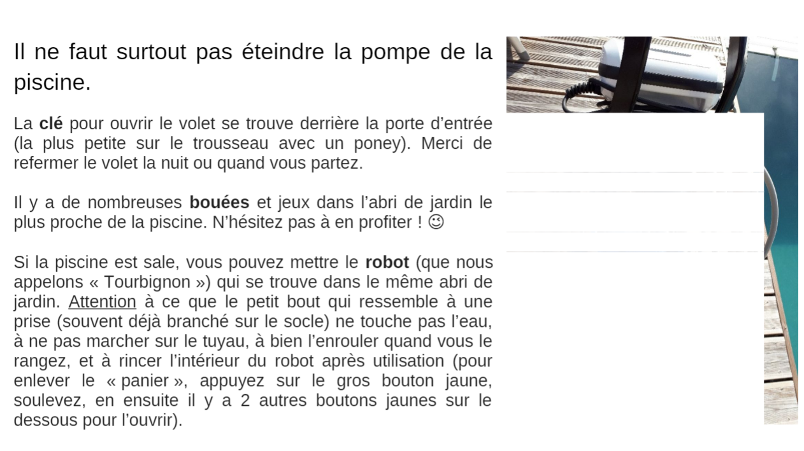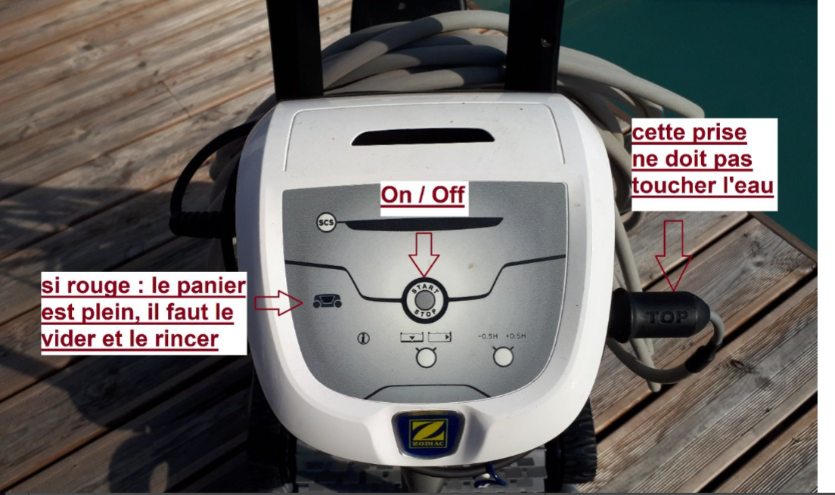

Climatisation
………………………………………………..………………………………………………..………………………………………………..…………………………………….………………………………………………..………………………………………………..………………………………………………..…………………………………….………………………………………………..………………………………………………..………………………………………………..…………………………………….

Exemple de guide que vous pouvez joindre, à adapter à votre matériel ou à supprimer si inutile
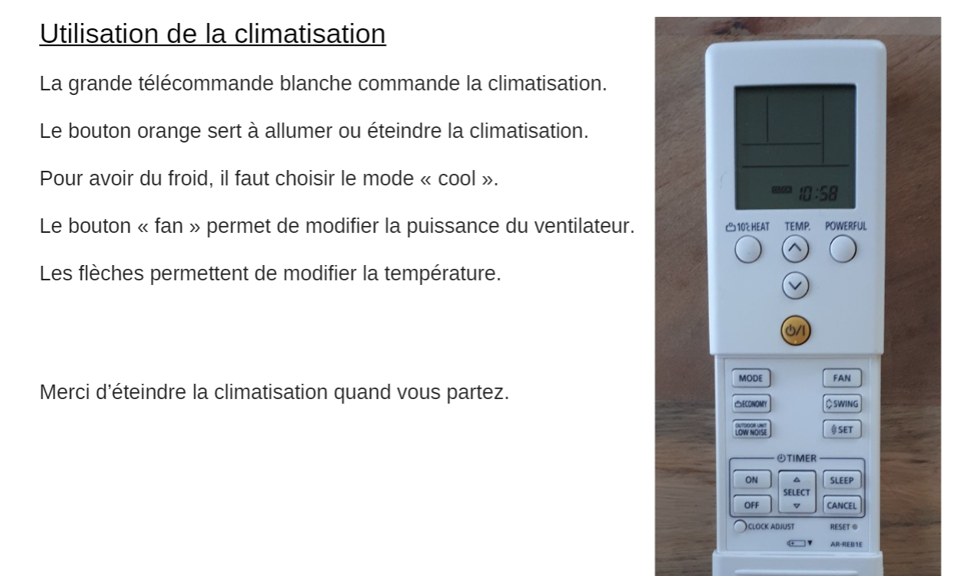

Chauffage
………………………………………………..………………………………………………..………………………………………………..…………………………………….………………………………………………..………………………………………………..………………………………………………..…………………………………….………………………………………………..………………………………………………..………………………………………………..…………………………………….

Ajoutez tout appareil qui nécessite une précision
………………………………………………..………………………………………………..………………………………………………..…………………………………….………………………………………………..………………………………………………..………………………………………………..…………………………………….………………………………………………..………………………………………………..………………………………………………..…………………………………….

Ajoutez tout appareil qui nécessite une précision
………………………………………………..………………………………………………..………………………………………………..…………………………………….………………………………………………..………………………………………………..………………………………………………..…………………………………….………………………………………………..………………………………………………..………………………………………………..…………………………………….

2.5 Divers
(Où trouver les clés du local, boîte aux lettres, produits pour nettoyer, les médicaments, pansements, des plaids, ustensiles à barbecue)
………………………………………………..………………………………………………..………………………………………………..…………………………………….………………………………………………..………………………………………………..………………………………………………..…………………………………….………………………………………………..………………………………………………..………………………………………………..…………………………………….………………………………………………..………………………………………………..………………………………………………..…………………………………….………………………………………………..………………………………………………..………………………………………………..…………………………………….………………………………………………..………………………………………………..………………………………………………..…………………………………….………………………………………………..………………………………………………..………………………………………………..…………………………………….………………………………………………..………………………………………………..………………………………………………..…………………………………….………………………………………………..………………………………………………..………………………………………………..…………………………………….………………………………………………..………………………………………………..………………………………………………..…………………………………….

2.6 Les quelques règles de la maison
(Se déchausser avant d’entrer, ne pas fumer à l’intérieur etc….)
………………………………………………..………………………………………………..………………………………………………..…………………………………….………………………………………………..………………………………………………..………………………………………………..…………………………………….………………………………………………..………………………………………………..………………………………………………..…………………………………….………………………………………………..………………………………………………..………………………………………………..…………………………………….………………………………………………..………………………………………………..………………………………………………..…………………………………….………………………………………………..………………………………………………..………………………………………………..…………………………………….………………………………………………..………………………………………………..………………………………………………..…………………………………….………………………………………………..………………………………………………..………………………………………………..…………………………………….………………………………………………..………………………………………………..………………………………………………..…………………………………….………………………………………………..………………………………………………..………………………………………………..…………………………………….

3. QUELQUES RECOMMANDATIONS…

Pour voyager comme un local et connaître les meilleurs plans de la région !
Si possible, joignez les plans de transport de la ville : gares, bus, taxis...

3.1 Où manger ?
Nous vous partageons nos bonnes adresses !

………………………………………………..………………………………………………..………………………………………………..…………………………………….………………………………………………..………………………………………………..………………………………………………..…………………………………….………………………………………………..………………………………………………..………………………………………………..…………………………………….………………………………………………..………………………………………………..………………………………………………..…………………………………….………………………………………………..………………………………………………..………………………………………………..…………………………………….………………………………………………..………………………………………………..………………………………………………..…………………………………….………………………………………………..………………………………………………..………………………………………………..…………………………………….………………………………………………..………………………………………………..………………………………………………..…………………………………….

3.2 Où acheter ?
Recommandez les marchés locaux (dates, heures), les petites épiceries, vos boulangeries préférées, votre boucher…

………………………………………………..………………………………………………..………………………………………………..…………………………………….………………………………………………..………………………………………………..………………………………………………..…………………………………….………………………………………………..………………………………………………..………………………………………………..…………………………………….………………………………………………..………………………………………………..………………………………………………..…………………………………….………………………………………………..………………………………………………..………………………………………………..…………………………………….………………………………………………..………………………………………………..………………………………………………..…………………………………….………………………………………………..………………………………………………..………………………………………………..…………………………………….………………………………………………..………………………………………………..………………………………………………..…………………………………….
Exemple:

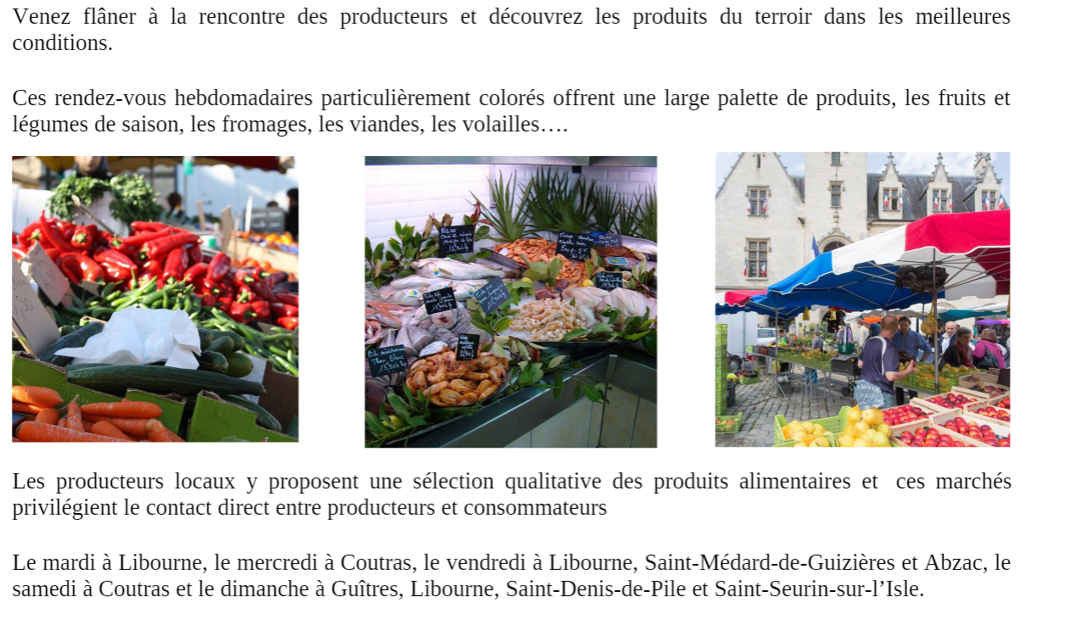

3.3. Quelques activités à faire dans la région
Recommandez des circuits de randonnée, un endroit culte non loin de chez vous… aidez vos invités à se créer des vacances inoubliables grâce à vos suggestions ! N’hésitez pas à passer à l’office du tourisme local pour emmener quelques brochures que vous laisserez à vos invités)

………………………………………………..………………………………………………..………………………………………………..…………………………………….………………………………………………..………………………………………………..………………………………………………..…………………………………….………………………………………………..………………………………………………..………………………………………………..…………………………………….………………………………………………..………………………………………………..………………………………………………..…………………………………….………………………………………………..………………………………………………..………………………………………………..…………………………………….………………………………………………..………………………………………………..………………………………………………..…………………………………….………………………………………………..………………………………………………..………………………………………………..…………………………………….………………………………………………..………………………………………………..………………………………………………..…………………………………….

4. UN DERNIER MOT
………………………………………………..………………………………………………..………………………………………………..…………………………………….………………………………………………..………………………………………………..………………………………………………..…………………………………….………………………………………………..………………………………………………..………………………………………………..…………………………………….………………………………………………..………………………………………………..………………………………………………..…………………………………….………………………………………………..………………………………………………..………………………………………………..…………………………………….………………………………………………..………………………………………………..………………………………………………..…………………………………….………………………………………………..………………………………………………..………………………………………………..…………………………………….………………………………………………..………………………………………………..………………………………………………..…………………………………….………………………………………………..………………………………………………..………………………………………………..…………………………………….………………………………………………..………………………………………………..………………………………………………..…………………………………….

